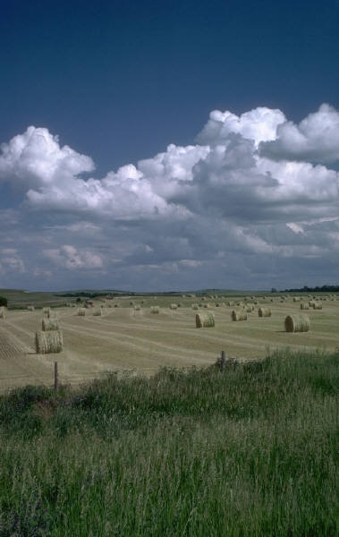Инвестиционное предложение:
Земельный участок для размещения производственного объекта, объекта по оказанию услуг (аг. Зароново)

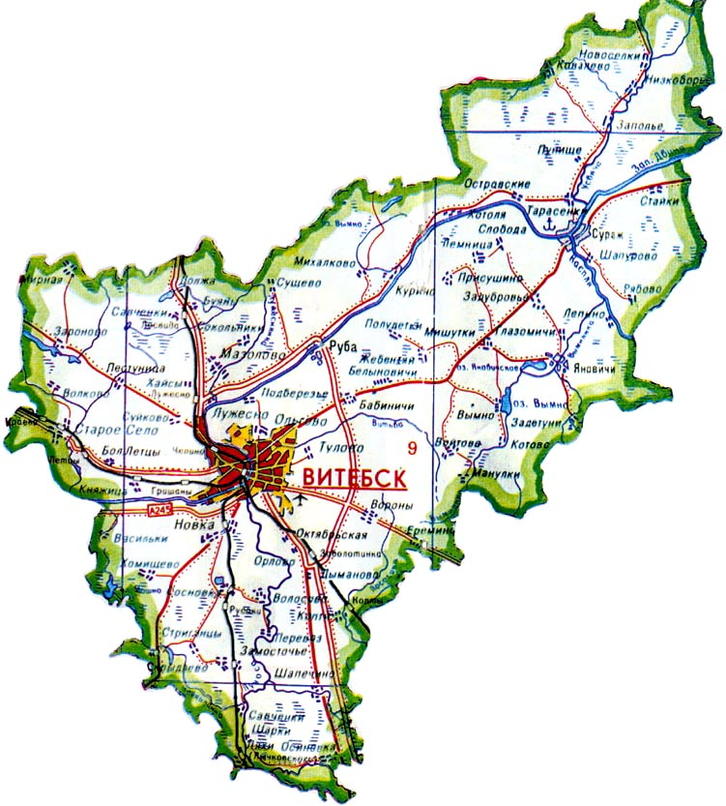

Месторасположение земельного участка (со спутника)
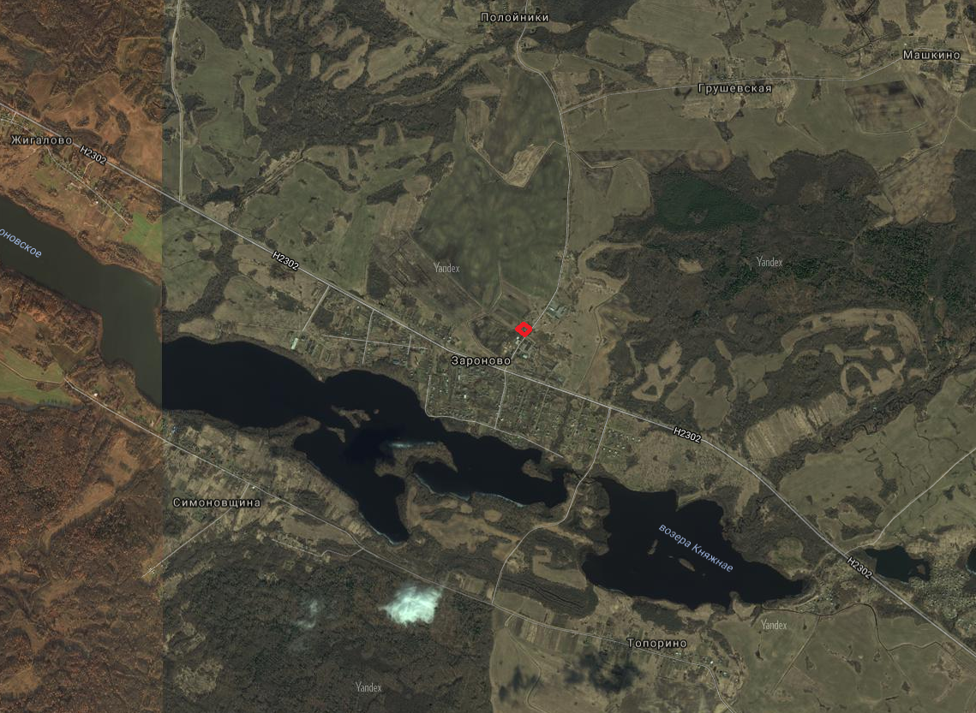

Размещение земельного участка и расстояние до центральных пунктов назначения
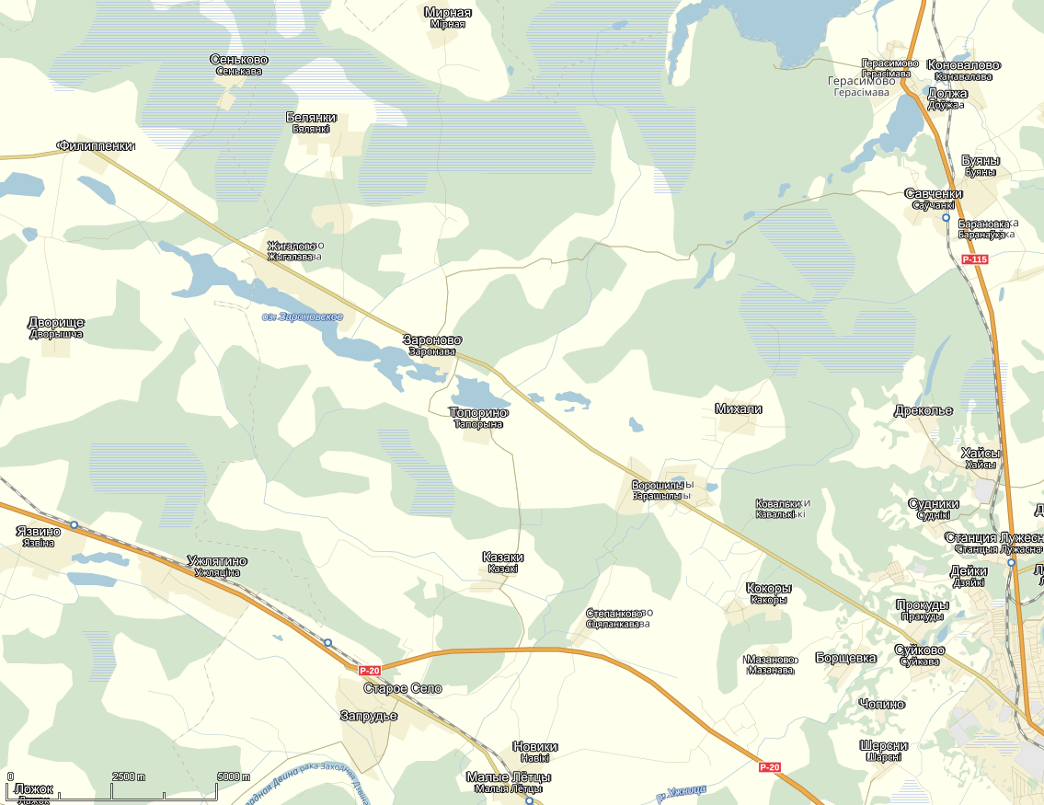

г. Санкт-Петербург – 639 км
г. Полоцк – 78 км

граница РФ – 82 км
г. Смоленск – 159 км
г. Москва – 548 км

г. Витебск – 16 км

г. Киев – 653 км
Общая характеристика участка

Участок для размещения производственного объекта (промышленность) или объекта по оказанию услуг расположен в аг. Зароново Зароновского сельсовета Витебского района. Местоположение и функциональное назначение участка - производственная зона.
Общая площадь земельного участка составляет 0,3 га (земли под застройкой). Земельный участок находится в государственной собственности (Республика Беларусь), предоставляется с аукциона на право заключения договора аренды. Кадастровая стоимость на 1 января 2017 года составляет - 1 100 долларов США или 2 200 рублей.

Транспортное сообщение

Земельный участок расположен в 300 м от автомобильной дороги Н-2302 Витебск-Сиротино; в 40 км от Витебского филиала РУП «Белаэронавигация» (Аэропорт «Витебск»), в 25 км от железнодорожной станции «Витебск Пассажирский», в 16 км от областного центра г. Витебск.

1. Общая информация
Наименование |  |  | для размещения производственного объекта (промышленность) или объекта по оказанию услуг
Общая площадь (га) |  |  | 0,3 га (земли под застройкой)
Местоположение | Область |  | Витебская
 | Район |  | Витебский
 | Населенный пункт |  | аг. Зароново (Зароновский с/с)
Наименование собственника |  |  | Республика Беларусь
Форма собственности |  |  | ☐ частная |  |  |  | - государственная
Возможные направления использования |  |  | - промышленность |  | ☐ торговля |  |  | ☐ сельскохозяйственное
 |  |  | - услуги |  | ☐ логистика
Способы предоставления участка |  |  | - аренда |  | ☐ пользование |  |  | ☐продажа
Кадастровая стоимость на 1 января 2017 г. (бел. руб. и долл. США) |  |  | 1 100 у.е.  2 200 рублей
Обременение участка/ строения
2. Транспортное сообщение
 |  | Расстояние от объекта (км) |  |  |  | Наименование
Дороги местного значения |  | 0,3 |  |  |  | Н-2302 Витебск-Сиротино
Аэропорт |  | 40 |  |  |  | «Витебск»
Железная дорога |  | 25 |  |  |  | ж/д станция «Витебск Пассажирский»
Наличие подъездных путей |  | имеются
3. Инфраструктура
 |  |  | Расстояние от объекта (км) | Описание (мощность, объем и т.д.)
Электроснабжение |  |  | 0,1 | строительство ВЛ 10-кВ
Газоснабжение |  |  | 17 | газопровод 2-й категории
Областной центр |  |  | 16 | Витебск
Иное (в т.ч. прилегающая инфраструктура: промышленные предприятия, сырьевая база)
4. Контактная информация
Контактное лицо (должность) | Михайлов Леонид Сергеевич (начальник отдела экономики)
Телефон | +375 212 66 34 54
Факс | +375 212 66 34 54
Электронный адрес | economrik@yandex.by
